

日本女子公開賽落幕 蔡佩穎並列第16、吳佳晏並列第20

2024年9月29日

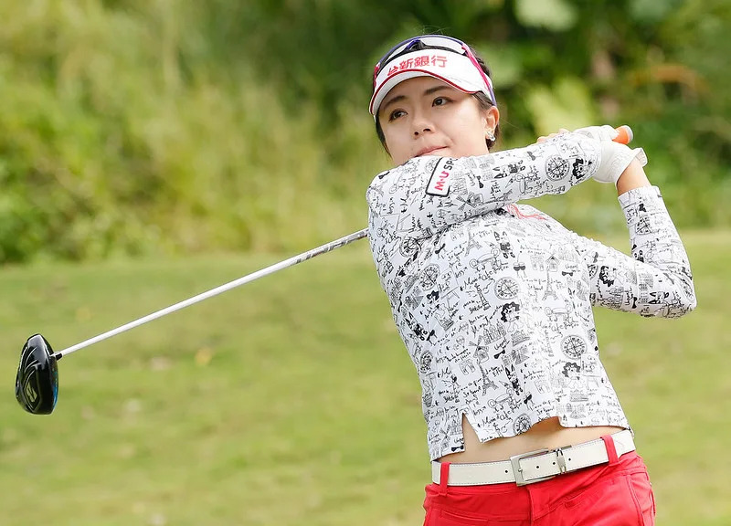
蔡佩穎。（資料照）
JLPGA日本女子公開高爾夫錦標賽今天落幕，臺灣2好手，蔡佩穎最終回合爆1桿，已累計低於標準1桿，並列第16；吳佳晏今天繳平標準桿，累計也是平標準桿，並列第20；年度積分&賞金后熱門竹田麗央以累計低於標準10桿，奪得今年第7冠，也是繼月初日本女子錦標賽後，連奪2座JLPGA大賽冠軍。
日本女子公開賽是JLPGA年度4大賽第3場，今年在茨城縣大利根鄉村俱樂部西球道舉行，蔡佩穎今天抓3博蒂、吞4柏忌，其中3柏忌集中在前7洞，第18洞也爆桿。吳佳晏則是博蒂、柏忌各2。
21歲竹田麗央昨天第3回合才首度升至並列第1，今天3博蒂、1柏忌，70桿僅是單日第3佳，但原本與她並列領先、過去2年積分&賞金后山下美夢有今天爆1桿，最終以3桿之差跌至第3。第2由今天同樣繳70桿岩井明愛以累計低於標準8桿拿下。
今年是竹田麗央轉戰職業第3年，她在今年4月初過完21歲生日後突然爆發，4月中旬在KKT杯瓦倫丁女子公開賽奪得首冠開始，本季7場優勝，已締造JLPGA奪首冠賽季的最多場優勝紀錄，並成為單季7勝以上史上第5人，也與樋口久子、畑岡奈紗等傳奇並列，是能連奪日本女子錦標賽、公開賽2大賽史上第3人。
竹田麗央在積分榜、賞金榜都大幅領先，在只剩1場大賽下，幾乎已經確定將2大榮譽收入手中，還有機會挑戰不動裕理所締造單季最多10場優勝紀錄。她說：「我只是專注於自己的比賽，直到最後也不放棄那樣去打球。」她還表示，想挑戰LPGA，目前傾向參加資格考。
日本女子公開高爾夫錦標賽創設於1968年，除前3屆都在埼玉縣舉行，基本上是各都道府縣巡迴，僅少數地方曾連續主辦。賽會史上最成功選手是地主傳奇樋口久子，包括創下史上最長4連霸的前4屆在內，曾8度優勝；臺灣選手曾4度奪冠，分別是涂阿玉1983、86、91年3度封后，2014年盧曉晴也曾稱霸。賽會今年總獎金是1.5億日圓（約3396萬臺幣）。

